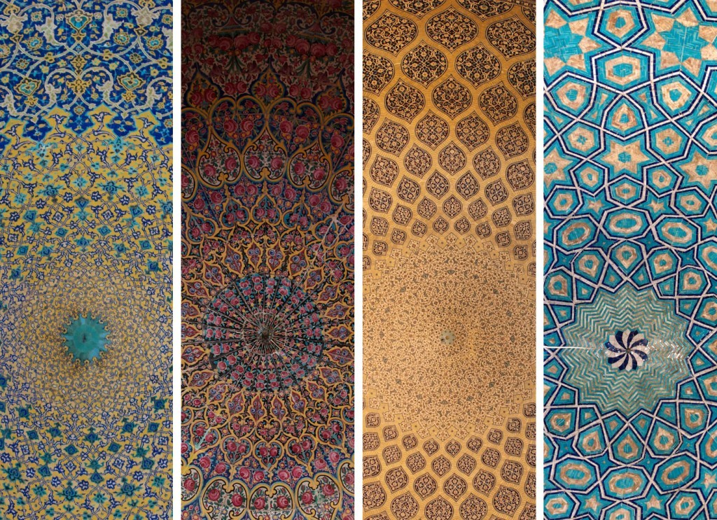

**Irán Sara**

**SEMANA SANTA 2019**

**8 DÍAS / 6 NOCHES**

**IRÁN. Una de las culturas más antiguas del mundo, con maravillosas mezquitas que dejan sin palabras, con la hospitalidad de sus gentes. Un país apasionante que no deja indiferente a nadie. Una experiencia que hay que vivir, al menos, una vez en la vida.**

**Día 1 T E H E R Á N**

Llegada a Teherán y alojamiento. Vamos a descansar para prepararnos para el comienzo de este gran viaje. Al día siguiente nos esperan visitas en la capital que está situada al norte del país en una meseta a pie de los montes Alborz.

Primer día en Teherán. Donde reina el caos de un tráfico indomable, donde conviven perfectamente la arquitectura moderna con palacios que nos adentran en otras épocas. Donde habitan 8 millones de personas en la que está considerada como una de las urbes más importantes del mundo islámico.

**Día 2 T E H E R Á N**

Hoy visitaremos dos de los lugares más emblemáticos de la ciudad. El **Museo Nacional** y su importante colección de antigüedades persas y el **Palacio de Golestán** uno de los primeros edificios nobles de la ciudad y una de sus joyas arquitectónicas.

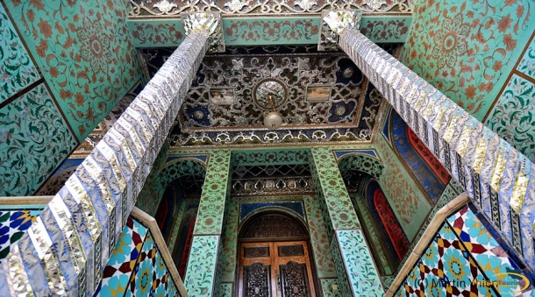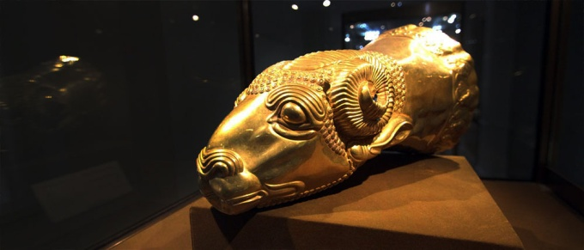

A primera hora de la tarde cogeremos un vuelo hacia la ciudad de Shiraz. Y al llegar visitaremos la **Puerta del Corán,** que según la creencia musulmuna ofrecerá **protección y buena suerte para el trayecto del viajero que pase por ella.** y la **Tumba de Hafez**, el poeta más venerado de Persia.

**Día 3 S H I R A Z**

Hoy disfrutaremos de un completo día de visitas en Shiraz. Comenzaremos con la visita de la **mezquita de Vakil** dotada de un exquisito revestimiento de azulejos **y su bazar**, la **Fortaleza Karim Khan**, un recinto con forma de castillo con torres y muros decorados con dibujos geométricos de excelente trabajo en ladrillo. Continuaremos hasta el **Jardín de Eram**, de gran atractivo y belleza con un palacio en el interior, la **Mezquita Nasir Al Molk**, una edificación de gran belleza con unos llamativos vitrales de color que cubren gran parte de la fachada. Y finalizaremos con **la tumba del poeta Saadi.**

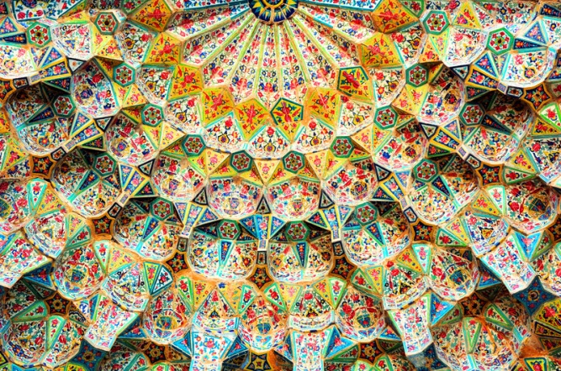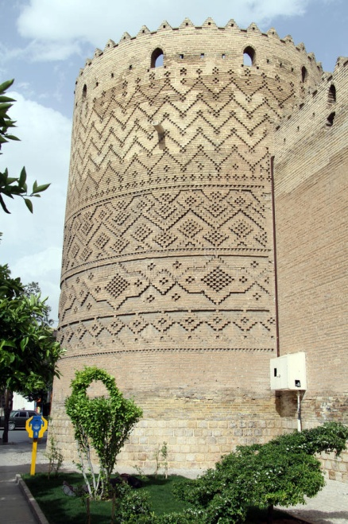

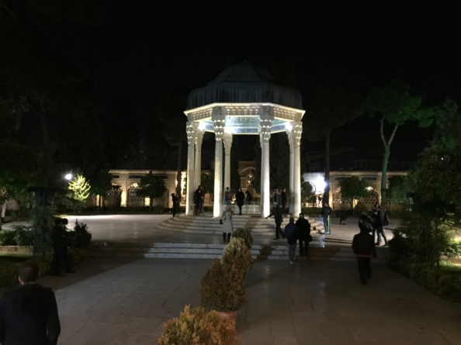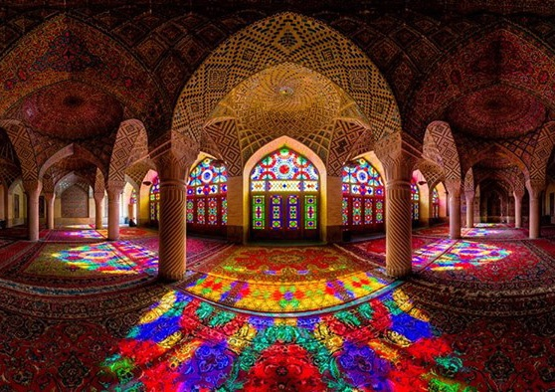[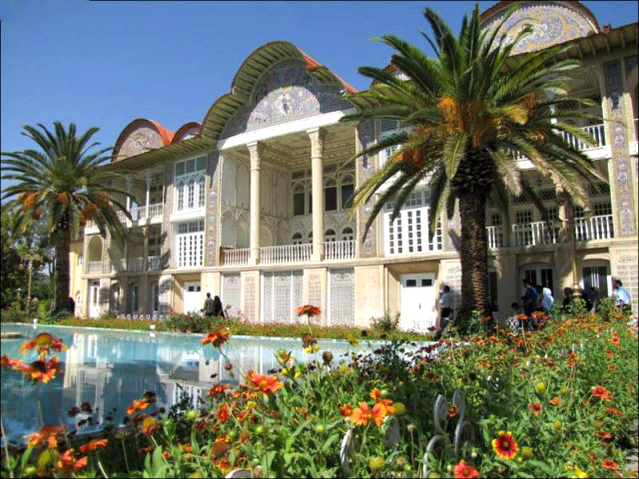](http://www.google.com/url?sa=i&rct=j&q=&esrc=s&source=images&cd=&cad=rja&uact=8&ved=0ahUKEwiIodHi79PKAhXI_HIKHQeNCX4QjRwIBw&url=http://www.bighbigh.ir/tourism/%D8%A2%D8%B4%D9%86%D8%A7%DB%8C%DB%8C-%D8%A8%D8%A7-%D8%A8%D8%A7%D8%BA-%D8%A7%D8%B1%D9%85-%D8%B4%DB%8C%D8%B1%D8%A7%D8%B2%D8%AA%D8%B5%D8%A7%D9%88%DB%8C%D8%B1-%D8%A8%D8%A7%D8%BA-%D8%A7%D8%B1%D9%85.html&bvm=bv.113034660,d.bGQ&psig=AFQjCNGJBdu1txTjPPyzF087PKtMer9utw&ust=1454323538780480)

.

Hoy es el día de la esperada excursión a **Persépolis,** que visitaremos en ruta de camino a Yazd. La vida de esta ciudad palaciega queda relegada a una etapa muy concreta de la dinastía aquémenida, que va desde que Darío I inició su construcción en 518 aC, hasta su destrucción e incendio por las tropas de Alejandro Magno el año 331 aC. En 1979 la Unesco incluyó Persépolis en la lista del Patrimonio de la Humanidad. Seguimos de camino hasta **Naqhsh-E Rustam**, yacimiento de una antigua necrópolis, con hendiduras en un desfiladero que conducen a enormes cámaras funerarias e impresionantes relieves sobre las entradas.

**Día 4 S H I R A Z / P E R S É P O L I S / Y A Z D**

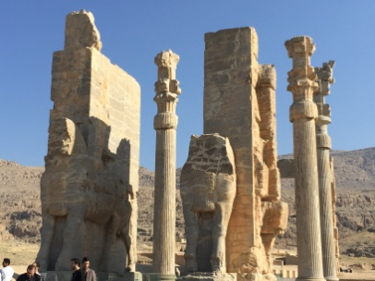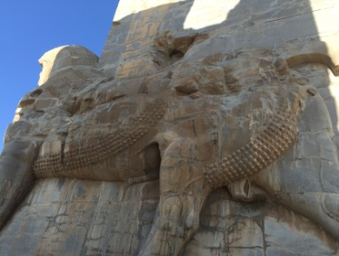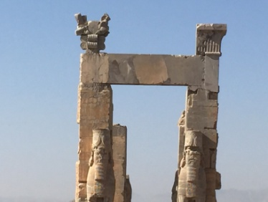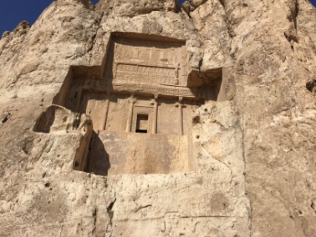

Llegada a Yazd, conocida también como la novia del desierto o Ciudad de las torres de viento. Una preciosa ciudad que conserva una impresionante arquitectura de barro. Visitaremos el conjunto monumental de **Amir Chakh Magh** y su atractiva mezquita de tres plantas e impresionante fachada, cubierta por una espectacular cúpula verde. Visitaremos después la **Mezquita Jame**, obra maestra de la arquitectura islámico-iraní que cuenta con un majestuoso pórtico de entrada, el más alto y esbelto de Irán así como sus dos extraordinarios minaretes. Y daremos un paseo por el antiguo barrio de **Fahadan**.

**Día 5 Y A Z D / I S F A H A N**

A primera hora continuaremos con las visitas de Yazd. Las **Torres del Silencio**, ubicadas en las cimas de dos cerros situados al sur de la ciudad y que sirvieron de lugar de inhumación y el **Templo de fuego Zoroastro** (Atashkadeh) que es la sede de los zoroastrianos en Yazd y el centro más importante de los seguidores de esta creencia en Irán en cuyo interior guardan las llamas del fuego sagrado, que queman sin interrupción desde el siglo V. Antes de llegar a Isfahan, haremos una parada en el pueblo de **Naeen** famoso por sus alfombras y visitaremos su mezquita.

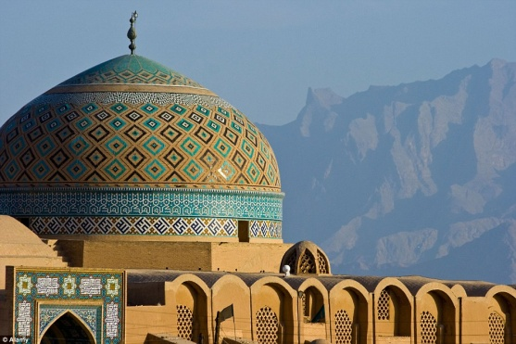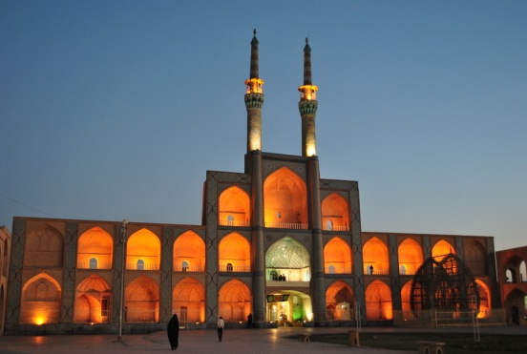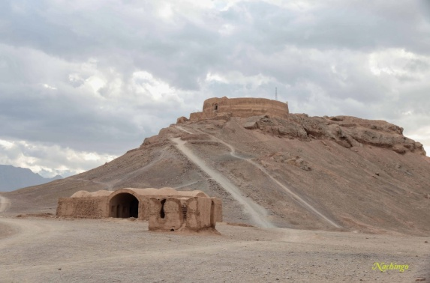

**Día 6 I S F A H A N**

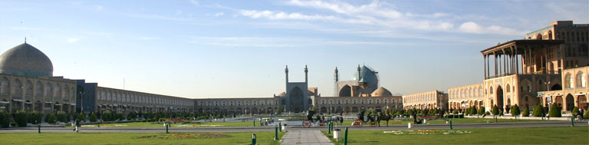Nos espera un intenso día para visitar Isfahán, una de las ciudades más bellas e interesantes de Irán. La ciudad posee una extensa variedad de sitios construidos entre los siglos XI y XIX, donde se puede apreciar la fabulosa arquitectura islámica. Empezaremos por la **Plaza de Imam**. En 1979 la Unesco concedió a la plaza y a los monumentos que la bordean, la categoría de bien cultural del Patrimonio de la Humanidad. A continuación visita de la **Mezquita de Imam**, una de las obras maestras de la arquitectura mundial. La construcción de la mezquita impulsada por el Sha Abbas I se inició en 1612 y se terminó en 1638. Sus cúpulas y minaretes de ricos mosaicos azules son deslumbrantes y destacan por sus diseños florales y geométricos y su delicada caligrafía. A continuación visita de la **Mezquita de Sheikh Loftollah**, con una delicada cúpula rosa pálido de diseño inusual y el **Palacio de Ali Qapou,** un palacio residencial y ceremonial de los reyes safávidas.

Por la tarde, visita de la iglesia **Armenia de Vank**, cuyo interior está ricamente decorado con una mezcla de imaginería islámica y cristina, y pasearemos por el antiguo barrio armenio. Continuaremos con el palacio **Chehel Sotun**, con una increíble entrada al pabellón, con sus veinte columnas de madera que, al reflejarse en el agua de la piscina, se duplican. A esto debe el nombre del palacio, ya que Chehel Sotun, en persa significa cuarenta columnas. Una vez en el interior los frescos y pinturas son impresionantes. Finalizaremos el día en los **antiguos puentes** que cruzan el Río Zayande Rud. El río Zayande cruza la ciudad desde el oeste hacia el este y a lo largo de su curso existen más de 10 puentes que sirven para comunicar la zona norte de Isfahán con los barrios del sur.

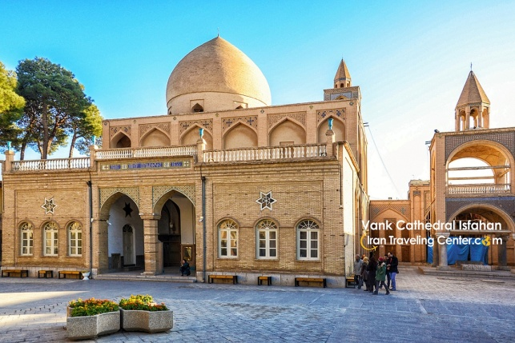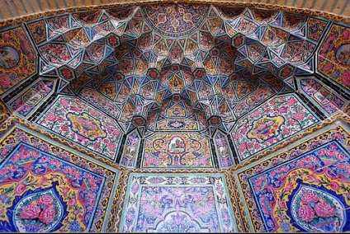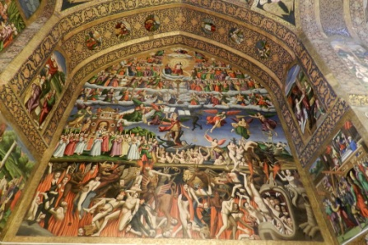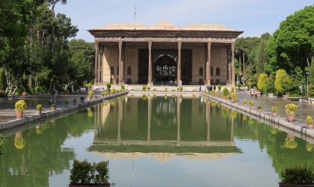

**Día 7 ISFAHAN / ABYANEH / KASHAN / QOM / TEHERÁN**

Saldremos a primera hora hacia **Abyane,** un pueblo de adobe rojo muy pintoresco en el que parece haberse parado el tiempo al observar su arquitectura, sus vestimentas tradicionales y escuchar su idioma diferente (persa pahlavi). Después visitaremos **Kashan,** una de las ciudades más antiguas de Irán, un oasis en la orilla occidental del desierto de Kavir. Allí visitaremos el precioso **Jardín de Fin**, la **Casa de Taba Tabaye,** una espléndida construcción con deliciosos detalles ornamentalesy la **Mezquita Agha Bozorg,** que alberga una escuela coránica en su planta baja. Por la tarde visita de la ciudad sagrada de **Qom** y su increíble mausoleo (por fuera). A última hora de la tarde continuamos hacia el aeropuerto internacional de Teherán (IKA) para el regreso a España.

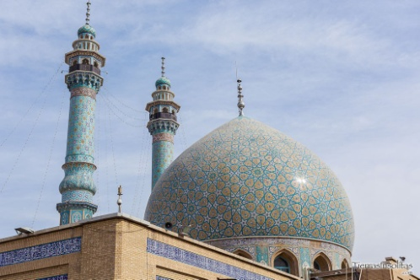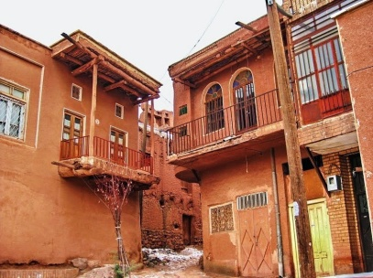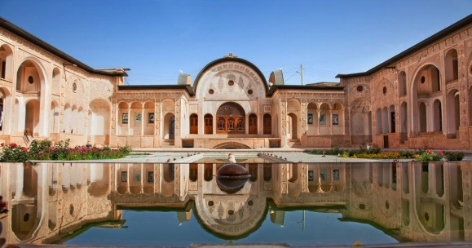

**Día 8 R E G R E S O**

A la hora indicada vuelo de regreso Teherán /España.

**HOTELES TOUR 08 DÍAS / 06 NOCHES**

**Teherán**              Enghelab 4* (o similar)

**Shiraz**                 Parsian 4* / Setaregan 4* (o similar)

**Isfahan**               Alighapu 4* (o similar)

**Yazd**                   Safayee 4* (o similar)

**INCLUYE: hoteles 4* con desayuno, guía habla hispana, vuelo interno Teheran-Shiraz, entradas a monumentos, transfers y transportes.**

**Salidas garantizadas a partir de 2 personas. Máximo 20 personas por grupo.**

**El cierre de los grupos de temporada será 30 días antes de la salida.**

**Política de cancelación: 30 - 15 días antes 50% de cargo.**

**14 - 7 días antes 80% de cargo. 6 - 0 días antes 100% de cargo.**